Министерство образования Московской области
Государственное бюджетное профессиональное образовательное
учреждение Московской области
«ОРЕХОВО-ЗУЕВСКИЙ ЖЕЛЕЗНОДОРОЖНЫЙ ТЕХНИКУМ
ИМЕНИ В.И. БОНДАРЕНКО»

Специальность 09.02.07 «Информационные системы и программирование»

Отчёт о выполнении практической работы по дисциплине разработка программных модулей
«База Данных Магазина»

Выполнил:
Нестеров Антон Павлович
группа П-23
Руководитель:
Медведев Иван Евгеньевич

Орехово-Зуево
2025 г.

Содержание

Содержание 2
Краткое описание. 3
Сведения о ходе работы. 5
Заключение 7
Приложение 8

Краткое описание.
Во время начала работы с заданием, мною был получен файл архив Store.7z, со следующим содержанием и структурой:
C:\USERS\09-STUDENT 5\DESKTOP\МАГАЗИН\STORE
│ main.py
├───database
│ │ db_manager.py
│ │ models.py
├───reports
│ │ inventory_reports.py
├───Store
│ │ main.py
│ │ re.txt
│ ├───database
│ │ │ db_manager.py
│ │ │ models.py
│ ├───exports
│ ├───logic
│ │ │ store_logic.py
│ │ │
│ ├───reports
│ │ │ inventory_reports.py
│ └───ui
│ │ main_window.py
└───ui
│ main_window.py

Для выполнения данного задания, мне было необходимо исправить ошибки, допущенные в коде приложения, что бы это приложение могло полностью реализовать свой функционал, и не выдавала ошибки при работе с ним пользователем.

Сведения о ходе работы.
Еще до начала работа с файлами я заметил, что структура проекта выглядит странно: корневая папка “Store” (C:\Users\09-Student 5\Desktop\магазин\Store) (рис 1.) содержала внутри себя еще одну, аналогичную “Store” (C:\Users\09-Student 5\Desktop\магазин\Store\Store) (рис 2.), которая имела похожую структуру с точкой входа (main.py), файлов работы с БД (\database), графическим интерфейсом (\ui) и созданием отчётов (\reports), но при этом содержала дополнительные файлы работы с логикой (\logic) и экспортом данных (\exports). Из-за вышеперечисленных замечаний, я пришел к выводу, что корневой папкой проекта должна быть вторая папка (C:\Users\09-Student 5\Desktop\магазин\Store\Store), которую я извлек из первой, и с которой я продолжил работу. Вся дальнейшая работа проводилась только с этот папкой и файлами в ней.
Следующей проблемой стала проблема импорта в inventory_reports.py (рис 3) и main.py (рис 4), которая была решена добавлением импорта необходимых элементов в нужные файлы: в inventory_reports.py был добавлен импорт функции desc из библиотеки sqlalchemy и необходимых элементов из models.py (Sale, Product, Customer и Supply) (рис 5). После произведенных изменений, программа больше не выдает ошибок в коде и запускается без проблем.
Следующей замеченной ошибкой стала невозможность добавления товара в базу данных: При попытке добавления нового товара, приложение выдавало окно с ошибкой (рис 6). После анализа ошибки и кода, было выявлено, что добавление товара невозможно из-за того, что программа пытается найти атрибут ProductCategory в классе StoreLogic, в то время как оба эти элемента являются отдельными классами. Решение – добавление импорта ProductCategory как класса из store_logic.py (рис 7), и работа с ним напрямую, а не через StoreLogic (рис 8). Для того, чтобы новый товар добавлялся в Базу Данных, и не выдавал никаких ошибок (В основном с категориями товаров: их отображение в таблице, имя в базе данных и т.д.) я частично переписал функции add_product (рис 9) и refresh_product (рис 10).
Следующая задача – добавить функционал кнопкам редактирования и удаления записей. Изначально, кнопки не работали, нельзя было выбирать, редактировать и удалять записи. Для этого я добавил новые методы (обработка выбора строки в таблице (рис 11), загрузка (рис 12), редактирование (рис 13) и удаление (рис 14) выбранного товара) в main.py. Теперь при выборе товара в таблице на вкладке «Товары» можно выбирать нужный товар и редактировать его содержимое, либо удалить его. Все изменения сразу связанны с логикой, интерфейсом и базой данных приложения.
Последнее изменение, которое я сделал – вкладки «Продажи» и «Поставки». Первым делом я решил исправить проблему, из-за которой комбо боксы не отображали варианты товаров и клиентов. Я добавил функционал для автоматического заполнения комбобоксов данными из базы данных и обеспечения их корректной работы через update_product_comboboxes() и update_customer_combobox() в main.py

Заключение
В ходе работы были выявлены и устранены ошибки, влияющие на корректность работы приложения магазина. В результате выполненных изменений была восстановлена и стабилизирована работа приложения.
В процессе доработки был проведён анализ исходного кода, после чего выполнены необходимые исправления.
В частности, были исправлены:
- Добавление, редактирование и удаление товаров
- Корректное добавление и обновление записей продаж
- Корректное добавление и обновление записей поставок
- Корректное добавление и обновление записей клиентов
В результате проделанной работы приложение стало работать стабильнее, ключевые операции выполняются без сбоев, а данные в базе сохраняются и обновляются корректно. Исправления повысили надежность приложения.

Приложение
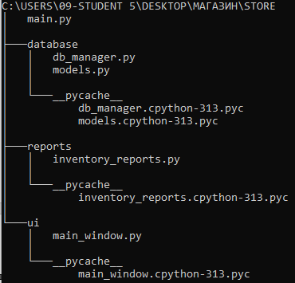
Рисунок 1. Корневая папкой Store из архива, без папки Store\Store.
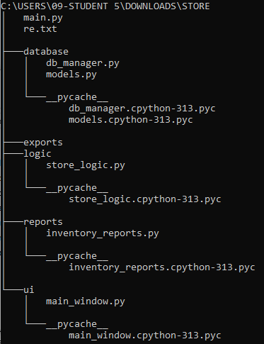
Рисунок 2. Корневая папка, до этого лежавшая по пути Store/Store которую было принято решение использовать в качестве корневой

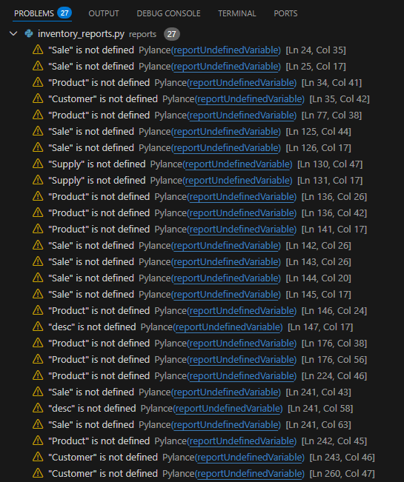
Рисунок 3. Изначальные ошибки импорта в файле inventory_reports.py
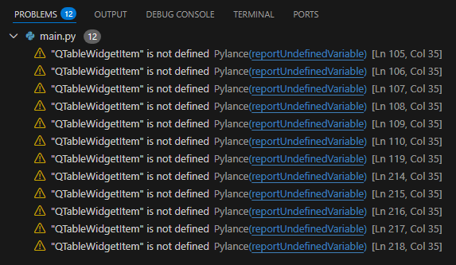
Рисунок 4. Изначальные ошибки импорта в файле main.py

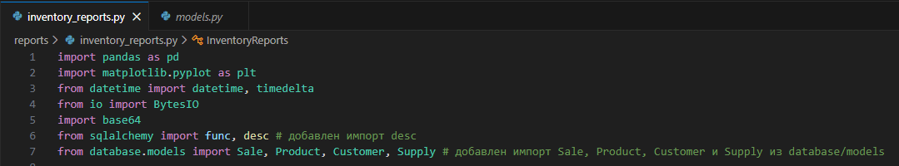
Рисунок 5. Импорт функции desc в inventory_reports.py
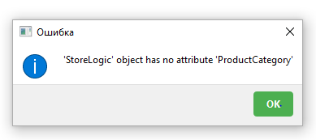
Рисунок 6. Ошибка при попытке добавления товара.

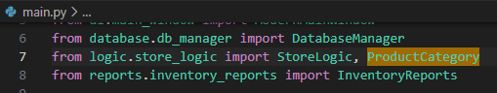
Рисунок 7. Импорт ProductCategory как класса из store_logic.py
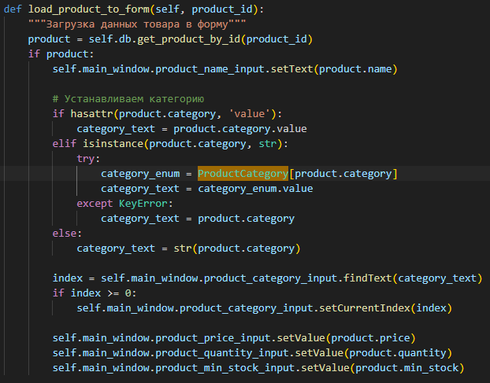
Рисунок 8. Пример использования ProductCategory в main.py
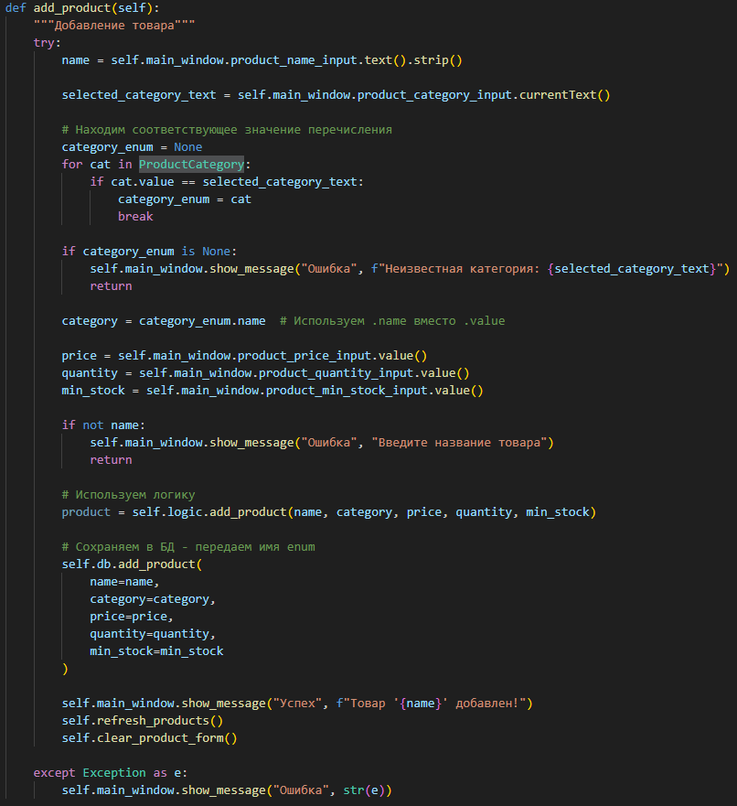
Рисунок 9. Измененный add_product
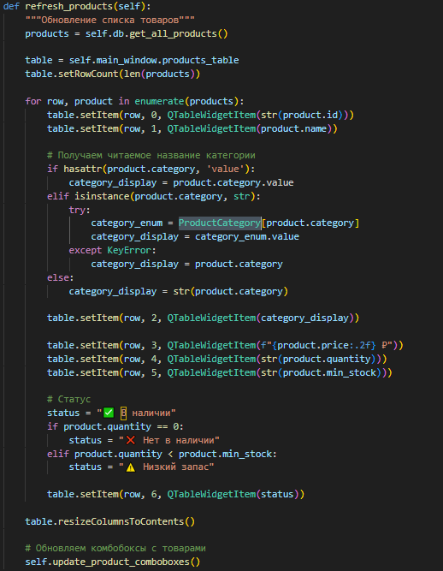
Рисунок 10. Измененный refresh_products

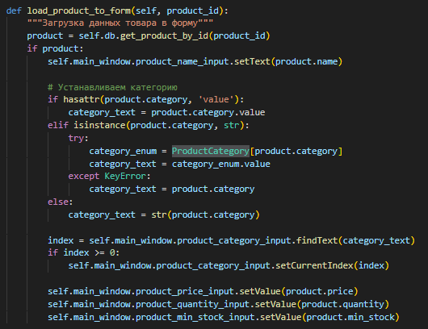
Рисунок 11. Вывод информации о товаре в форму при выборе
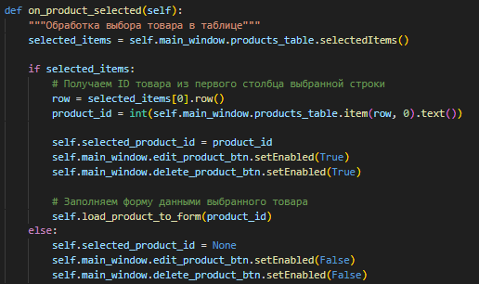
Рисунок 12. Обработка выбора товара
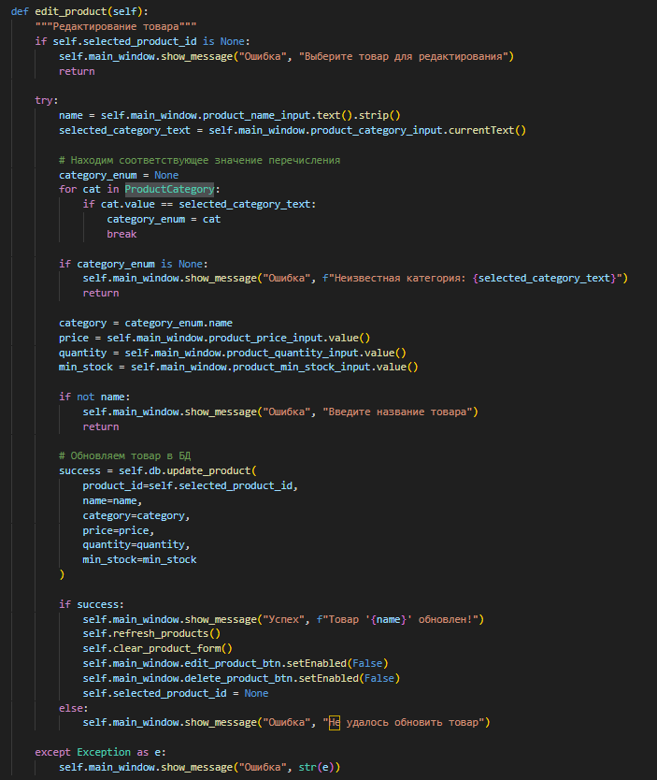 Рисунок 13. Редактирование товара
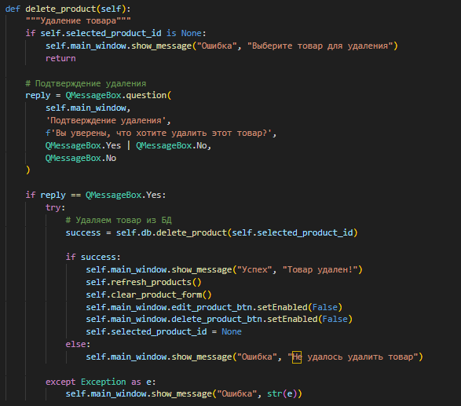
Рисунок 14. Удаление товара

